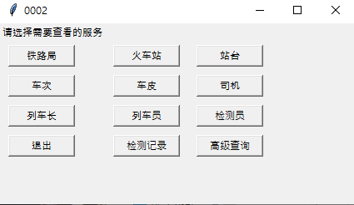

请选择需要查看的服务

qǐng xuǎn zé xū yào chá kàn de fú wù

-> 보실 서비스를 선택해 주세요

1. 铁路局 tiě lù jú 철도국

2. 火车站 huǒ chē zhàn 기차역

3. 站台 zhàn tái 승강장

4. 车次 chē cì 차량편수

5. 车皮 chē pí 차량.

6. 司机 sī jī 운전자

7. 列车长 liè chē cháng 열차장

8. 列车员 liè chē yuán 열차 승무

9. 检测员 jiǎn cè yuán 검사원

10. 退出 tuì chū 퇴출

11. 检测记录 jiǎn cè jì lù 검사기록

12. 高级查询 gāo jí chá xún 고급조회

Step 1

火车站(기차역)을 클릭한다

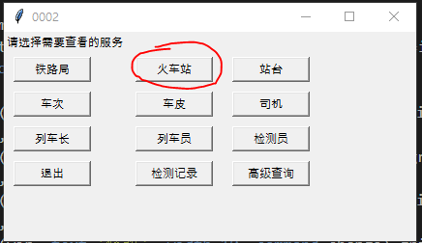

기차역이 나옴

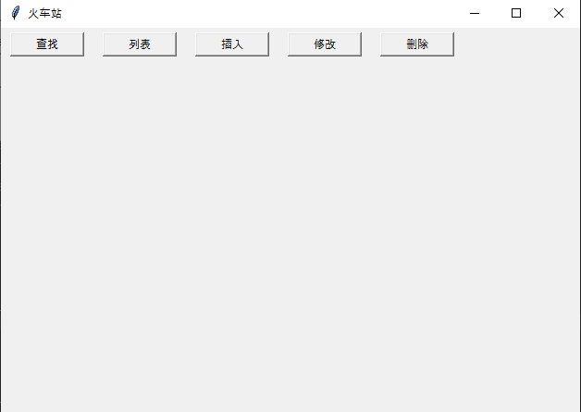

查找 cházhǎo 찾다.

列表 lièbiǎo 목록

插入 chārù 삽입

修改 xiūgǎi 수정

删除 shānchú 삭제

기차역을 추가하기 위해서 铁路局(철도국)의 목록을 알아야 한다

철도국 클릭

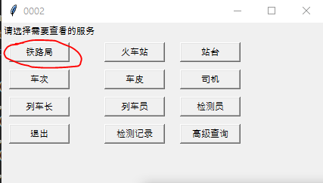

철도국에서 列表(목록)을 클릭해서 목록을 본다

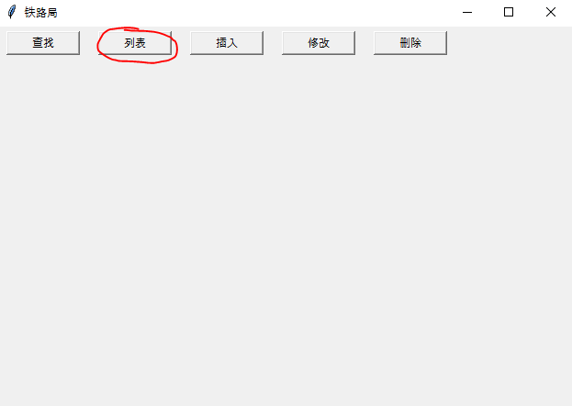

철도국 목록이 나옴

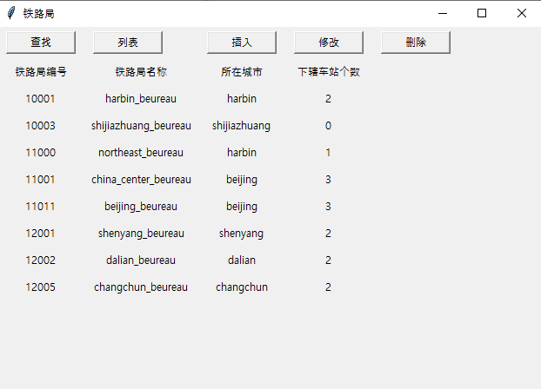

철도국을 보았으니 다시 기차역에서 기차를 삽입하자

插入(삽입)을 클릭한다

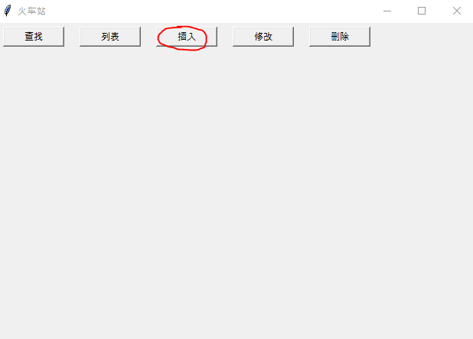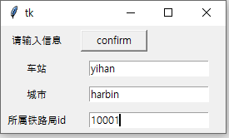

请输入信息

车站

城市

所属铁路局id

추가하기를 하면 아래와 같은 쿼리문이 실행 됩니다

**INSERT** **INTO** trainstation (name, city, upbeureau) **VALUES** ('','','');

ex)

**INSERT** **INTO** trainstation (name, city, upbeureau) **VALUES** ('yihan','harbin','10001');

**SELECT** * **from** trainstation;

를 해보면 추가됬다는것을 알수 있습니다

yihan기차역이 있다는것을 알수 있습니다

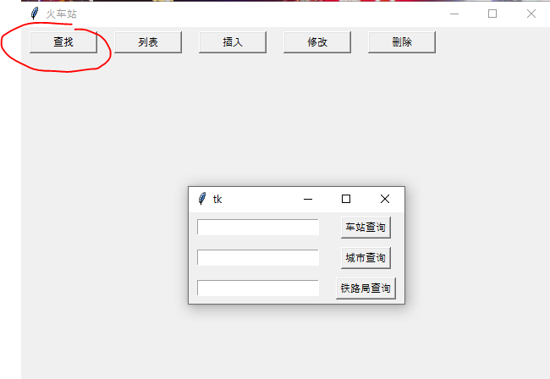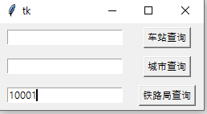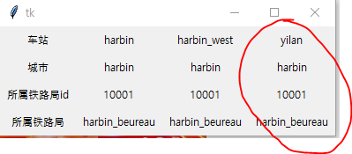

기차역의 站台(승강장)

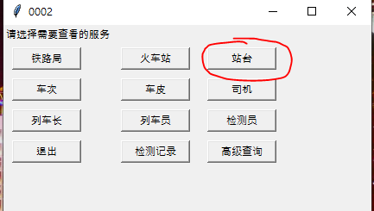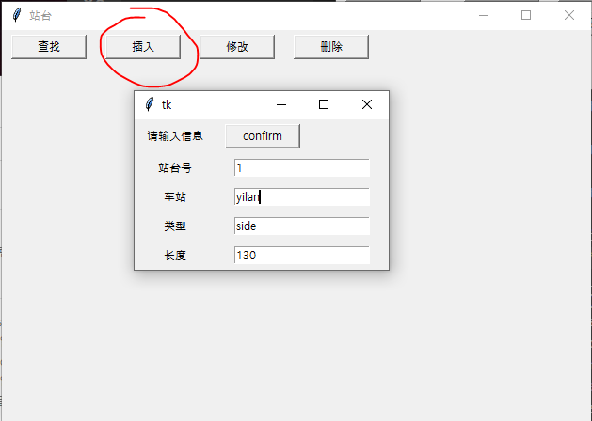

INSERT INTO platform VALUES (2,'yihan',130,'side');

